
Presseinformation
21.07.2026
John Cleworth wird neuer Vice President Product Performance bei Dacia

John Cleworth wird mit Wirkung zum 1. September 2026 zum Vice President Product Performance der Marke Dacia ernannt. Er berichtet an Katrin Adt, CEO der Marke Dacia, und wird Mitglied des Dacia Management Committees. Er übernimmt die Nachfolge von Sandra Gomez, die zur Chief Product & Program Officer der Renault Group ernannt wurde

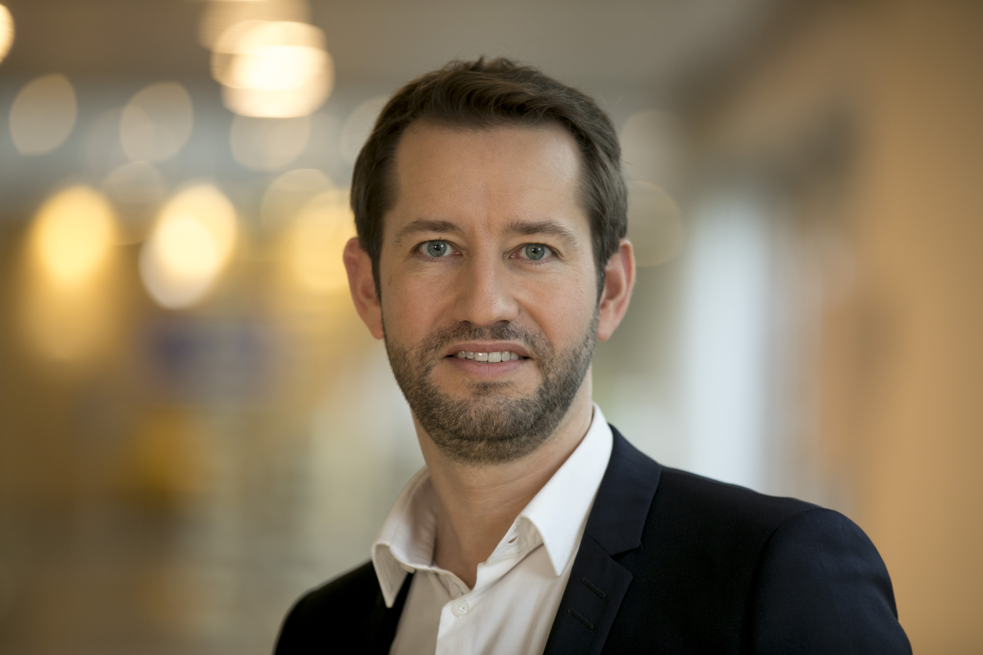

Mit mehr als 20 Jahren Erfahrung in der Automobilindustrie verfügt John Cleworth über eine umfassende Expertise, die er in verschiedenen Führungspositionen innerhalb der Renault Group aufgebaut hat. Der Absolvent der ESSEC Business School war in den Bereichen Produktmanagement, Marketing, Vertrieb und Revenue Management tätig und übernahm dabei zunehmend internationale Verantwortung. Nach mehreren Führungsfunktionen in den Bereichen B2B-Vertrieb, Geschäftsentwicklung und Baureihenmanagement wurde er 2025 zum Vice President Revenue Management and Launching Operations der Marke Renault berufen. Dort verantwortete er die Preisstrategie, das Markenerlebnis sowie die Markteinführung neuer Fahrzeuge, Technologien und Dienstleistungen.

“Ich freue mich sehr, John Cleworth im Führungsteam von Dacia begrüßen zu dürfen. Während seiner gesamten Laufbahn hat er eindrucksvoll gezeigt, wie sich strategische Vision, wirtschaftliche Performance und ein tiefes Verständnis für die Erwartungen unserer Kundinnen und Kunden erfolgreich vereinen lassen. Mit seiner ausgewiesenen Expertise in den Bereichen Produkt, Vertrieb und Value Management wird er einen wichtigen Beitrag dazu leisten, die ambitionierten Ziele von Dacia zu unterstützen und unseren Wachstumskurs nachhaltig fortzusetzen.“
Katrin Adt – DaciaCEO

****

medienkontakte
Valeska Mayr-Haaf
Direktorin Kommunikation
+43 (0)699 1680 10 103
valeska.mayr-haaf@renault.at

Tizian Ballweber
Produkt R-Spezialist
+43 (0)699 1680 10 104
tizian.ballweber@renault.at

Weitere Informationen über Dacia unter: https://media.renault.at/

ÜBER DACIA

1968 gegründet und ab 2004 von der Renault Group in Europa und den Mittelmeerländern neu positioniert, steht Dacia seit jeher für ein starkes Preis-Leistungs-Verhältnis und eine konsequente Fokussierung auf das Wesentliche. Als Gamechanger bietet die Marke einfache, vielseitige und zuverlässige Fahrzeuge, die sich an den Lebensstilen der Kundinnen und Kunden orientieren.

Modelle wie Sandero, seit 2017 Europas meistverkauftes Privatkundenfahrzeug und 2024 sowie 2025 europäischer Gesamtbestseller, Duster als meistverkauftes Privatkunden-SUV Europas seit 2018, der vollelektrische Spring als Einstieg in erschwingliche Elektromobilität sowie Jogger und Bigster als vielseitige Familienmodelle, haben sich als feste Referenzen am Markt etabliert. Dacia ist heute in 44 Ländern vertreten und hat seit 2004 weltweit über neun Millionen Fahrzeuge verkauft.

In Österreich ist Dacia seit 2006 vertreten und wird durch die Renault Österreich GmbH importiert und vermarktet. Im Jahr 2025 wurden 13.231 neue Personenwagen der Marke Dacia in Österreich zugelassen. Dacia konnte damit einen Rekord-Marktanteil von 4,6 Prozent erreichen. Sandero, Duster und Jogger sind die Bestseller der Marke und belegen in ihrem jeweiligen Segment den ersten Platz im Privatkundenmarkt. Dacia Bigster, mit Marktstart im Mai 2025, ist bereits auf Platz 4 im Privatkundenmarkt. Das Dacia Händlernetz wird kontinuierlich ausgebaut und zählt mittlerweile rund 160 Partnerbetriebe, die Autos und Dienstleistungen mit höchster Servicequalität anbieten.

